CÔNICAS: UM EXCELENTE ELO CAPAZ DE MOSTRAR AS CONEXÕES ENTRE A GEOMETRIA NO PLANO E NO ESPAÇO

Francisco Quaranta
Universidade Federal do Rio de Janeiro
fquaranta@ig.com.br

Luciana Felix da Costa
Universidade Federal do Rio de Janeiro
lulufelix@gmail.com

Luiz Carlos Guimarães
Universidade Federal do Rio de Janeiro
luizguima@gmail.com

INTRODUÇÃO

Constatações e Implicações Educacionais
Podemos dizer que as curvas cônicas estão entre as mais exaustivamente estudadas desde a antiguidade. Não é de se estranhar que esse interesse seja tão antigo. Suas propriedades, muitas já conhecidas pelos gregos, desempenham um papel importante em vários domínios da Física, como Astronomia, Ótica e Acústica, da Engenharia e Arquitetura e atualmente exercem um papel de primordial importância no desenvolvimento da tecnologia moderna (ver, por exemplo, Goodstein & Goodstein [7], HADAMARD [3] e HARTSHORNE [4]).
Apesar de toda a sua importância histórica e de seu relevante papel no desenvolvimento tecnológico moderno, o estudo das cônicas na nossa escola básica acabou ficando restrito ao Ensino Médio, a mercê de uma única abordagem a partir da Geometria Analítica, e reduzindo-se a simples manipulação e/ou memorização de fórmulas. Esta abordagem leva a um certo desprezo em relação ao tema pelos alunos, sentimento compartilhado, quem sabe, pelos próprios professores, que podem não estar inteirados de outras propriedades nem de outras formas de obtenção e construção dessas curvas. Torna-se, portanto, mais difícil transmitir aos seus alunos seja a beleza, a importância ou a utilidade desses conceitos em aplicações reais. Já que cada aplicação real de cônicas possui diferentes dados iniciais, fica evidenciada a necessidade de propor outros enfoques para o estudo destas curvas.
Partimos do ponto de vista de que a principal dificuldade para que se comece a pensar em reverter esta situação reside, principalmente, nas deficiências na formação básica do professor de matemática, aliada à falta de acesso a bibliografia de apoio adequada ao seu nível e a uma desvalorização dos aspectos geométricos que embasam determinado objeto e/ou conceito matemáticos.
É nesse sentido que este mini-curso visa contribuir para a reversão deste quadro. Modificando e aprofundando as concepções dos professores e, mostrando outras abordagens possíveis para o tema, estaremos certamente atingindo, em médio prazo, seus alunos.

Geometria Dinâmica: uma passagem do concreto para o abstrato
A verdadeira aprendizagem em matemática, particularmente em Geometria, deve passar necessariamente pelas etapas de exploração concreta, experimentação, resolução de problemas, elaboração de conjecturas, justificativas informais e provas. Segundo GUIMARÃES et al.[2] estas etapas não são facilmente assimiladas pelos alunos, embora pareçam muito naturais do ponto de vista de quem já as superou.
A abordagem concreta-computacional, empregada neste trabalho, visa a exploração e fixação das propriedades das curvas cônicas no plano e a partir delas a dedução das equações canônicas que às descrevem no plano cartesiano. As simulações destas construções no ambiente computacional ensinam o aluno a usar os objetos traçados na tela como ferramenta no estabelecimento de conjecturas e justificativas. E esta é uma parte considerável do trabalho de ensinar geometria, para a qual a Geometria Dinâmica pode contribuir efetivamente.
A capacidade da Geometria Dinâmica reproduzir, em figuras que se movem, as consequências das propriedades geométricas presentes na sua construção, permite aos alunos modelar computacionalmente suas construções concretas e alterá-las para explorar diversos casos e possibilidades. Podem identificar padrões que aumentem seus conhecimentos sobre diversos aspectos geométricos, alicercem conjecturas e indiquem possíveis caminhos para demonstrações. Desta forma, podemos dizer que as representações neste ambiente fornecem aos alunos a base experimental necessária às abstrações inerentes à prova matemática (LABORDE C. et CAPPONI B. [5]). Por outro lado, cautela e caldo de galinha nunca fizeram mal a ninguém, e o recente artigo de Villiers [6] mostra, do ponto de vista de um mestre reconhecido no assunto, como o uso, mesmo competente, de um instrumento poderoso como são esses softwares, não garante necessariamente o sucesso que desejamos na sala de aula.
Utilizaremos como apoio para essa abordagem um software de Geometria Dinâmica desenvolvido pela equipe ENIBAM no Instituto da Matemática da Universidade Federal do Rio de Janeiro (UFRJ) chamado Tabulæ. A seguir, discutiremos os objetivos e metodologia que serão usados neste mini-curso, seguidos de exemplos de construções e questões a serem exploradas no estudo de parábolas, elipses e hipérboles.

OBJETIVOS, PÚBLICO ALVO, PRÉ-REQUISITOS E METODOLOGIA
Este mini-curso, destinado a professores do Ensino Médio e Superior e Licenciandos em Matemática, tem como objetivo sanar parte das dificuldades citadas anteriormente, fornecendo ao professor um material que, ao mesmo tempo, supra as deficiências na sua formação e sirva de ponto de apoio nas suas aulas. Dessa maneira, visamos:
- Aprofundar conhecimentos específicos à cerca das cônicas em Matemática.
- Verificar diferentes abordagens possíveis para um estudo mais profundo e rico desses objetos matemáticos.
- Integrar os conteúdos abordados com tópicos da Matemática do Ensino Médio.
- Facilitar a visualização de conceitos geométricos através de material concreto e do recurso computacional.
- Conscientizar os professores participantes sobre as diversas possibilidades do uso de programas computacionais de geometria dinâmica como recurso educacional em sua disciplina.
- Integrar aspectos geométricos do plano e do espaço com aspectos analíticos, desvendando a beleza e despertando o gosto pela matemática.

Os pré-requisitos necessários para um acompanhamento pleno dos tópicos desse curso serão conceitos básicos de geometria plana, tais como: mediatriz, congruência de triângulos, lugar geométrico, relações trigonométricas e noções muito superficiais de Geometria Descritiva, parametrização de curvas, coordenadas de pontos e distância entre pontos e retas no plano.
Abordaremos, neste curso, as definições usuais de elipses, parábolas e hipérboles, num primeiro momento por meio de construções concretas (dentre essas as feitas a partir de dobraduras), discutindo a partir delas as principais propriedades métricas e refletoras de cada curva cônica no plano. Para essas construções, serão empregados papel vegetal, tesoura, compasso, régua, esquadro, tachinhas e barbante.
Num segundo momento, as mesmas construções serão obtidas por meio de simulações computacionais, utilizando-se para isso os recursos disponíveis no programa de Geometria Dinâmica Tabulæ. A partir dessas construções, serão obtidas as definições das curvas como lugar geométrico de pontos no plano, suas equações analíticas e, a partir das conjecturas surgidas após explorações dinâmicas feitas com o auxílio do computador, serão novamente trabalhadas as principais propriedades das cônicas, agora sob outra ótica. Apresentaremos também uma construção que, sozinha, será capaz de descrever todas as cônicas em questão, além de propor uma definição geral de cônica fazendo um breve estudo a respeito da excentricidade destas curvas.
Num terceiro momento, discutiremos as definições de cônicas no espaço como resultado da interseção de um cone circular reto com um plano oblíquo ao seu eixo, sugerindo que a partir de algumas planificações e trabalhando em grupos, os participantes construam sólidos concretos para visualização dos diversos cortes possíveis do cone.
Uma vez concluída a apresentação dos diversos aspectos até então citados, finalmente será demonstrada a equivalência entre as definições trabalhadas no plano e no espaço.
No que se segue, descreveremos algumas construções usadas neste trabalho e colocaremos algumas questões a serem exploradas e respondidas no decorrer do curso.

ALGUMAS CONSTRUÇÕES
Serão apresentadas diversas construções para a obtenção das curvas cônicas no plano e no espaço, dentre elas às que se encontram a seguir. Cada uma delas tem por objetivo explorar um determinado aspecto referente a uma das curvas em questão através da resolução de problemas. Todas as propriedades deduzidas serão demonstradas durante o curso. Boa parte delas está disponível em F.I.C. [1].

Primeiro Momento: Construções Concretas com Tachinhas, Régua e Barbante
No primeiro momento do mini-curso, serão apresentadas três construções mecânicas confeccionadas a partir do uso de régua, esquadro, barbante e tachinhas. A partir delas, os participantes serão levados a elaborar uma definição que contemple cada curva segundo características do lugar geométrico dos pontos que as compõem, a saber:
- Elipse: lugar geométrico dos pontos cuja soma das distâncias a dois pontos fixos é constante.
- Hipérbole: lugar geométrico dos pontos cuja diferença entre as distâncias a dois pontos fixos é constante.
- Parábola: lugar geométrico dos pontos que eqüidistam de um ponto fixo e uma reta.

A seguir estão ilustradas as três construções que serão propostas nesse momento inicial do mini-curso:

Construção de Elipses atribuída a Kepler
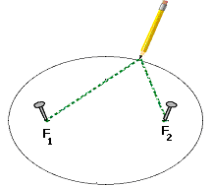

Figura 1: Construindo elipses

- Construção de Hipérboles atribuída a Kepler

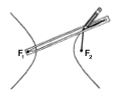

Figura 2 - Construindo a hipérbole

- Construção de Parábolas atribuída a Kepler
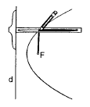

Figura 3 - Construindo a parábola

Segundo Momento: Construções Concretas a partir de Dobraduras
Nesse momento serão apresentadas mais três construções estas confeccionadas a partir do uso de dobraduras em papel vegetal e auxílio da régua e de um compasso.
A partir delas, os participantes serão levados a explorar a noção de tangência de retas a essas curvas.
Encontram-se ilustradas a seguir as simulações computacionais das dobraduras que serão propostas:
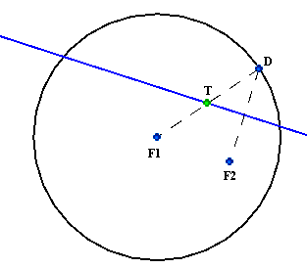  Figura 4 - Construção de elipses por dobraduras: marcando-se as dobras | 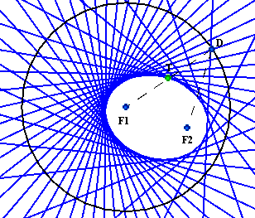  Figura 5 - Construção de elipses por dobraduras: simulação computacional

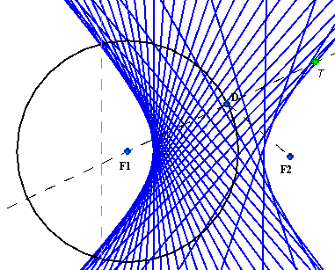
Figura 6 - Construindo hipérboles a partir do lugar
geométrico das retas tangentes à curva: simulação computacional
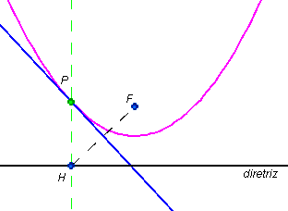  Figura 7 - Obtenção da parábola por dobraduras | 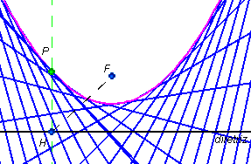  Figura 8 - Simulação computacional: parábolas com dobraduras

Terceiro Momento: Construções a partir de Simulações Computacionais em um Ambiente de Geometria Dinâmica
Depois de discutir as construções concretas propostas até esse momento, apresentaremos as simulações computacionais de cada uma delas e, ainda, simulações de outras construções com o auxílio do software Tabulæ. Por exemplo:

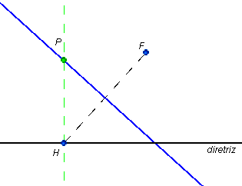 | 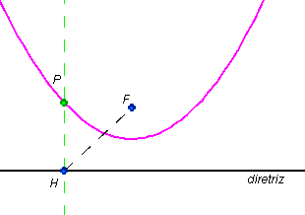
Figura 9 - Simulação Computacional da construção da parábola

Método de Kepler

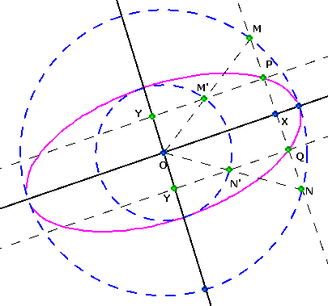

Figura 10 - Simulação Computacional: Construção

de uma Elipse dados o seu eixo maior (OM) e o seu eixo menor (OM’)

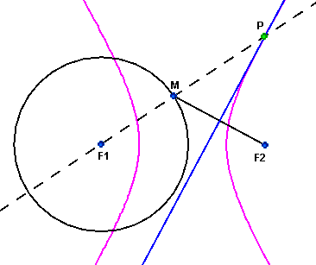

Figura 11 - Simulação Computacional: Construção
de uma Hipérbole dados o seu círculo diretor (raio OM) e seus focos.

A exploração destas construções deve levar à dedução das propriedades refletoras das curvas cônicas e a uma parametrização possível no plano cartesiano de modo que a partir delas se possa extrair as suas equações canônicas.

Quarto Momento: Unificação das Cônicas – Duas Definições
Nesta etapa, iremos propor 2 definições distintas que unifiquem o conceito das 3 cônicas, permitindo a vivência de um processo de generalização pelo professor.

Conceito de Círculo Diretor
Pode-se afirmar que todas as cônicas possuem dois focos, pois até mesmo na parábola o primeiro foco F1 está no infinito. Um círculo de raio 2a e cujo centro está no primeiro foco F1 é chamado de círculo diretor. Ele pode ser utilizado para a construção de qualquer uma das 3 cônicas. No caso da parábola, o círculo diretor se transforma numa reta diretriz (círculo de raio infinito).

Construção geral para as 3 Cônicas sendo dados os dois focos e círculo diretor
1 – Escolhe-se um ponto T qualquer no círculo diretor;
2 – Une-se T aos focos F1 e F2;
3 – Constrói-se a mediatriz TF2;
4 – A interseção dessa mediatriz com a reta TF1 é um ponto da cônica. Com a geometria dinâmica, o uso da função Lugar Geométrico permite a construção da cônica.

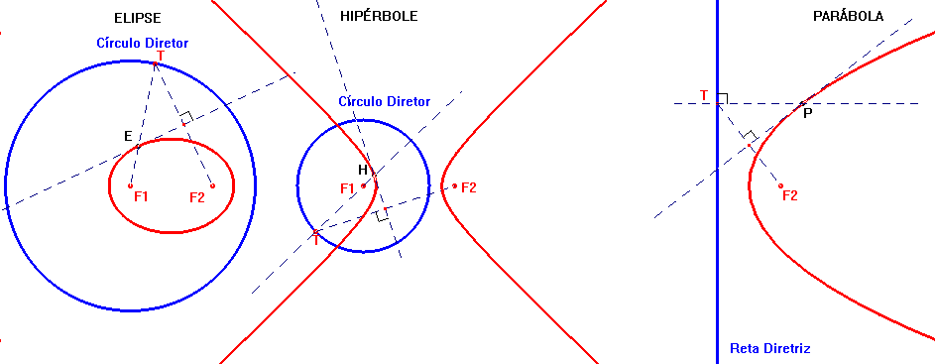

Definição geral de Cônica (1) – É o lugar geométrico dos centros de um círculo tangente ao círculo diretor com centro F1 e que passa pelo outro foco F2.
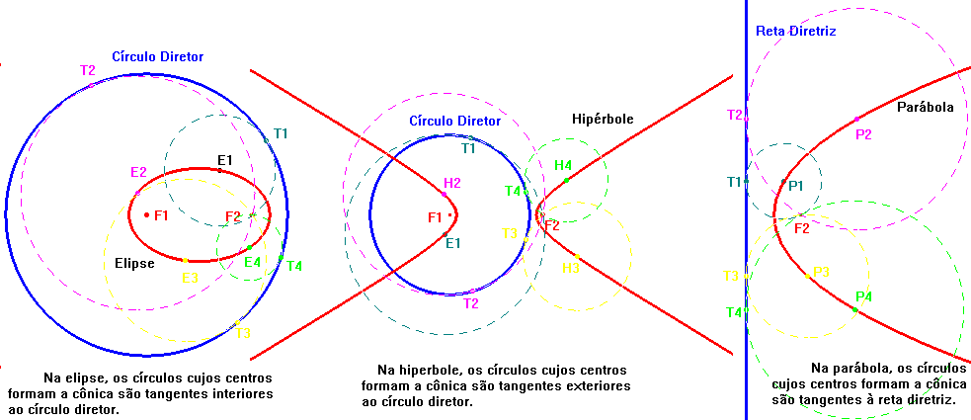

Conceito de Excentricidade
A distância entre os dois focos de uma cônica é chamada distância focal e simbolizada por 2c. Define-se excentricidade e no plano (também pode ser definida no espaço) à razão entre o raio do círculo diretor (2a) e a distância focal (2c): e = c / a.
A excentricidade permite a diferenciação entre as cônicas:
Elipse – c < a e < 1
Parábola – c = a e = 1
Hipérbole – c > a e > 1

Definição Geral de Cônica (2) – É o lugar geométrico dos pontos (P) cuja distância a um ponto dado denominado foco F é igual ao produto da excentricidade pela distância desses pontos a uma reta dada denominada diretriz d.

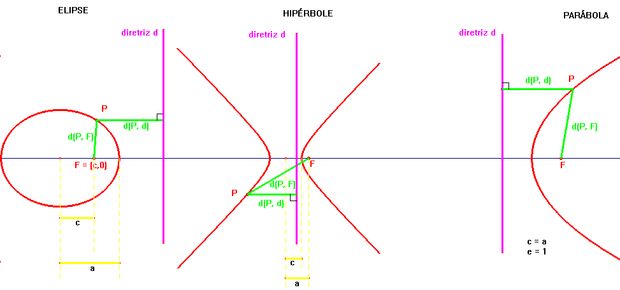

Quinto Momento: Definição Clássica no Espaço
O termo “cônicas”, usado para descrever as curvas Elipse, Parábola e Hipérbole, tem íntima relação com as possíveis interseções de um plano com a superfície de um cone. Serão detalhadas, a seguir, as condições para obtenção de cada curva.

Definições Básicas
CONE
Seja uma reta r no espaço que forma um ângulo $β$ com uma outra reta s e se interceptam no ponto P. Chamamos de superfície cônica circular reta à superfície obtida através da rotação da reta r em torno da reta s. Passaremos a denominar esta superfície simplesmente por cone. A reta s será o eixo de simetria do cone. O ponto P será o seu vértice. Cada uma das retas resultantes da rotação de r em torno de s será chamada de geratriz do cone.

CÔNICAS
Se um plano que não contém o vértice P nem é perpendicular ao seu eixo interceptar o cone, três diferentes curvas podem ser obtidas: elipse, parábola e hipérbole através da interseção desse plano com a superfície cônica. Tais curvas são denominadas cônicas.
O ângulo $α$ que esse plano forma com o eixo vertical determinará qual o tipo de cônica que será formada quando interceptamos um determinado cone.

Quando o ângulo $α$ é maior que $β$ e menor que 90°, a curva obtida será uma Elipse. $β<α<\text{90}°$
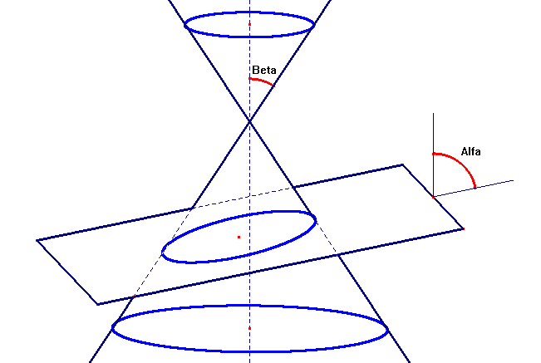

Quando o ângulo $α$ é igual a $β$, a curva obtida será uma Parábola.
$β=α$
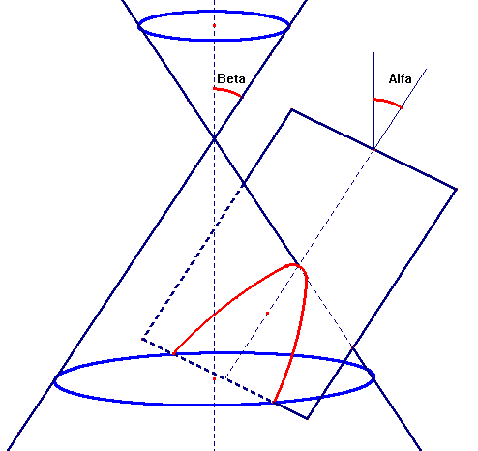
Quando o ângulo $α$ é menor que $β$ e maior que zero, a curva obtida será uma Hipérbole $0≤α<β$
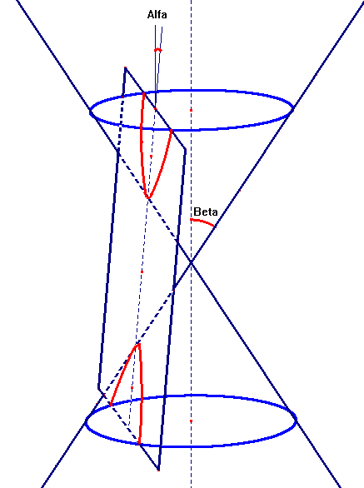

Sexto Momento: A Planificação da Cônica e do Cone
Depois de apresentada uma definição de cônica com enfoque espacial, será proposta a construção, através de material concreto, das figuras originadas após a realização dos citados cortes no cone. Ela será feita através das planificações das figuras produzidas a partir de um determinado plano de corte.
Para obter essa planificação, recorremos a um tipo de geometria que representa importante ferramenta na conexão entre a visão plana e a espacial de um mesmo objeto: a Geometria Descritiva. Sua execução foi realizada com o auxílio da Geometria Dinâmica.
A Geometria Descritiva consiste em descrever objetos no espaço através de sua projeção em planos (normalmente cilíndrica e sobre dois planos perpendiculares entre si). Essas duas projeções (nos planos vertical e horizontal), quando colocadas num mesmo plano, formam uma figura denominada por épura. A interseção desses planos é chamada Linha de Terra.
Numa épura, as projeções vertical (A’) e horizontal (A’’) de um certo ponto A sempre formam um segmento perpendicular à Linha de Terra. Quando um segmento tem na épura o mesmo tamanho que no espaço, dizemos que ele está em verdadeira grandeza (V.G.).
Exemplo – Para uma melhor compreensão entre a conexão entre o plano (épura) e o espaço (perspectiva) será apresentado, a seguir, um exemplo de uma épura com a sua representação espacial correspondente. O elemento geométrico escolhido para o exemplo foi um segmento.

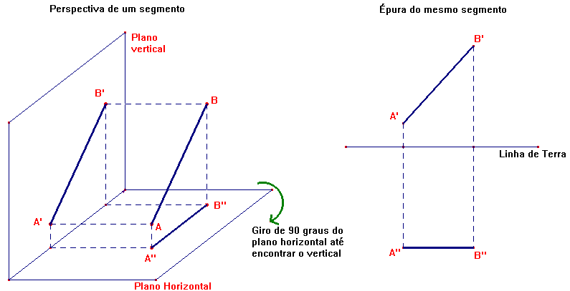

É feita uma projeção cilíndrica (através de raios paralelos perpendiculares ao plano de projeção) do segmento sobre dois planos: um vertical e outro horizontal (figura da esquerda). Após uma rotação do plano horizontal de 90° em relação à reta que é a interseção desses dois planos (Linha de Terra), ele alcança o plano vertical. O resultado é a épura desse segmento (figura da direita).
PLANIFICAÇÃO DA CÔNICA – Para o objetivo de conseguir a planificação da cônica originada no espaço a partir da seção plana de um cone, será construída então a épura de uma das folhas do cone reto seccionado por dois planos: um plano perpendicular ao plano vertical de projeção (plano de corte) e outro perpendicular ao eixo de rotação do cone (plano horizontal de projeção).
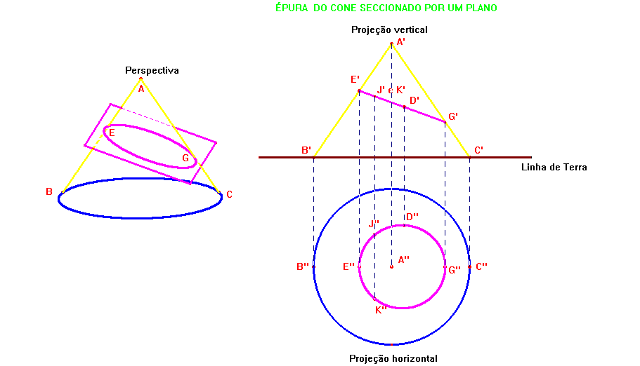

A projeção vertical da curva cônica e do cone é formada por 3 segmentos A’B’, A’C’ e E’G’. Já a projeção horizontal do cone é um círculo, enquanto a da cônica é outra cônica . Para construir a projeção horizontal E’’J’’D’’G’’K’’ da cônica foram necessários cinco pontos. Para efetuar a construção das duas projeções de cada um desses pontos, foi utilizado o fato do ponto da cônica pertencer a um círculo perpendicular ao eixo de simetria do cone cujo raio é dado em verdadeira grandeza (V.G.) na sua projeção vertical.
Essa cônica, entretanto não está em V.G. Para conseguir essa cônica no seu tamanho real no espaço, será feita uma rotação do plano que contém a cônica em relação a um segmento desse plano que é perpendicular ao plano vertical de projeção. Esse segmento vem a ser a interseção do plano que contém a cônica com o plano horizontal (na épura é o ponto L).
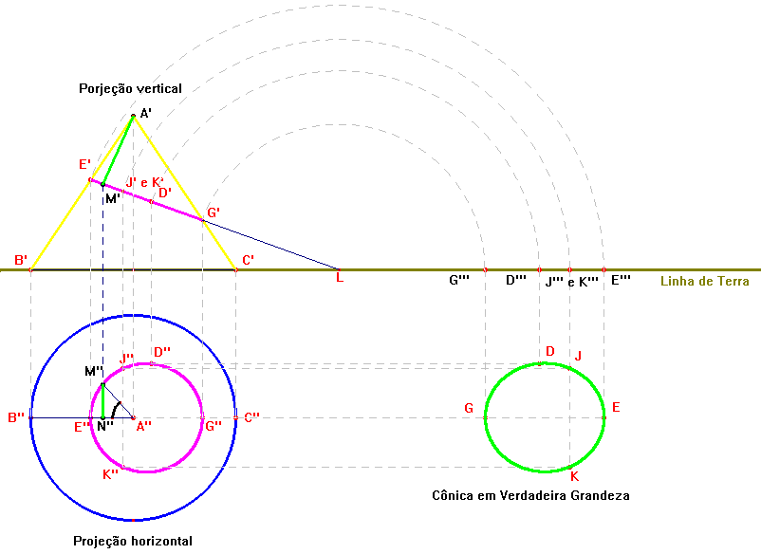
Cada um dos cinco pontos escolhidos foi girado em torno do ponto L até a linha de terra. Ao traçar as paralelas e perpendiculares à linha de terra que passam pelos cinco pontos, pode ser construída a verdadeira grandeza da cônica.

PLANIFICAÇÂO DA SUPERFÍCIE LATERAL DE PARTE DE UMA DAS FOLHAS DO CONE RETO – Parte da superfície lateral do cone tem sua planificação dada por um setor circular de raio A’B’ igual à geratriz do cone que está na vista vertical da épura e ângulo dado pela razão entre o comprimento da circunferência na vista horizontal da épura e o raio A’B’. Esta superfície lateral e a circunferência da projeção horizontal formam um sólido que também será denominado por cone.
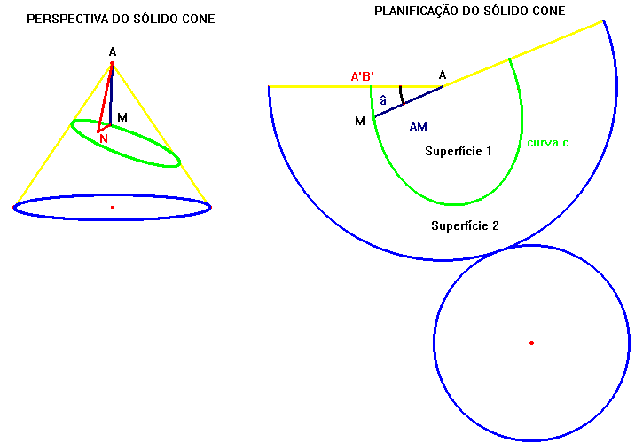
Este setor circular será dividido em duas regiões (uma que contém o vértice – superfície 1 e a outra região – superfície 2) por uma curva c que dará origem à cônica quando a planificação for manipulada a fim de alcançar uma das folhas do cone. Um ponto qualquer da curva c será denominado M.
Esta curva c é obtida através de uma proporcionalidade entre o ângulo â do setor circular e um comprimento de um segmento radial AM menor que a geratriz.
O ângulo â do setor circular será proporcional a um ângulo central B’’A’’M’’ marcado na circunferência que está na projeção horizontal.
O segmento AM vem a ser a hipotenusa de um triângulo retângulo cujos catetos são dados por A’M’ (projeção vertical) e M’’N’’ (projeção horizontal da épura).

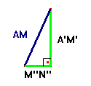

As superfícies 1 e 2 podem ser fechadas a fim de formarem os sólidos 1 e 2, respectivamente. Estes dois sólidos formam o sólido cone. Suas planificações serão as seguintes:
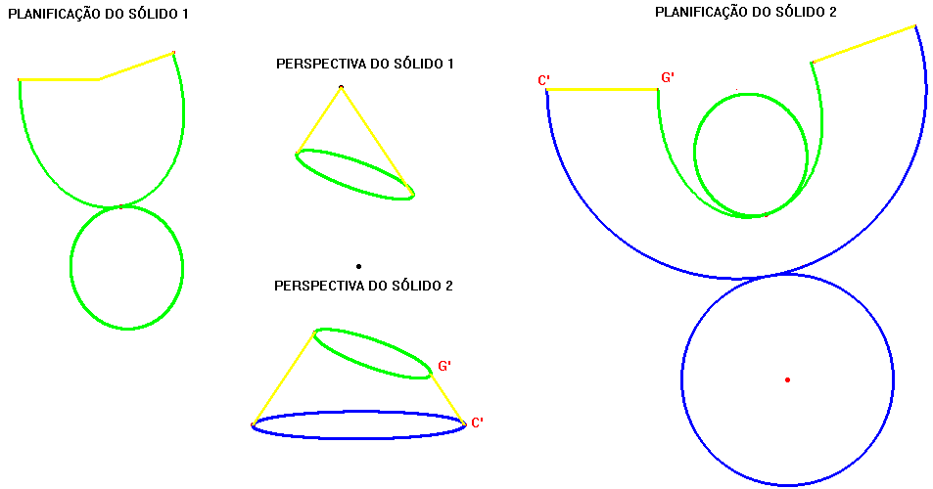

Sétimo Momento: Atividade de Construção dos Sólidos
Uma vez compreendido o processo da construção das planificações dos dois sólidos que formam o sólido cone, será proposto aos participantes do curso a realização da transformação da planificação nos sólidos 1 e 2 referidos. Os grupos terão 3 ou 4 pessoas. O material utilizado será: folhas de papel com as planificações, tesoura e fita adesiva.. Cada grupo receberá 9 planificações (três do sólido cone, três do sólido 1 e três do sólido 2) de forma tal que as três cônicas sejam contempladas. Elas serão diferentes de um grupo para outro. Em seguida, será pedida a troca dos sólidos construídos entre os grupos.

Oitavo Momento: Provas da Relação Plano–Espaço das Cônicas
As cônicas podem ser estudadas de um ponto de vista plano (até o quarto momento), ou de um ponto de vista espacial (quinto momento ao sétimo momento). Agora será feita uma primeira abordagem que necessita de uma figura espacial, mas também de conceitos inerentes ao plano visando a demonstração de que os objetos estudados do primeiro ao quarto momentos são os mesmos estudados do quinto ao sétimo.

PRIMEIRA CÔNICA - ELIPSE
Vemos a seguir a figura que será explorada para a demonstração de que a curva resultante desse corte do cone é uma elipse no plano:
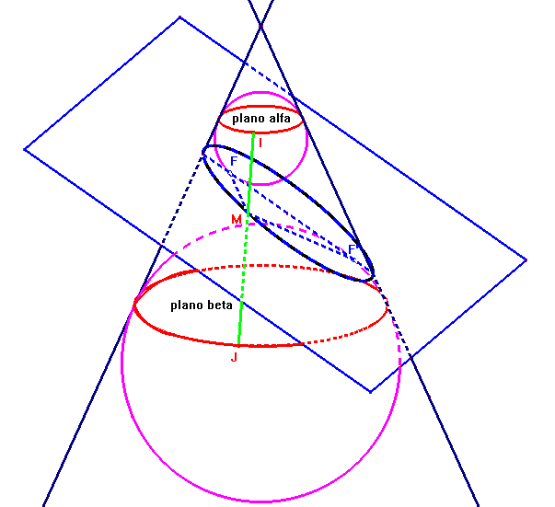

SEGUNDA CÔNICA - HIPÉRBOLE
Vemos a seguir a figura que será explorada para a demonstração de que a curva resultante desse corte do cone é uma hipérbole no plano:
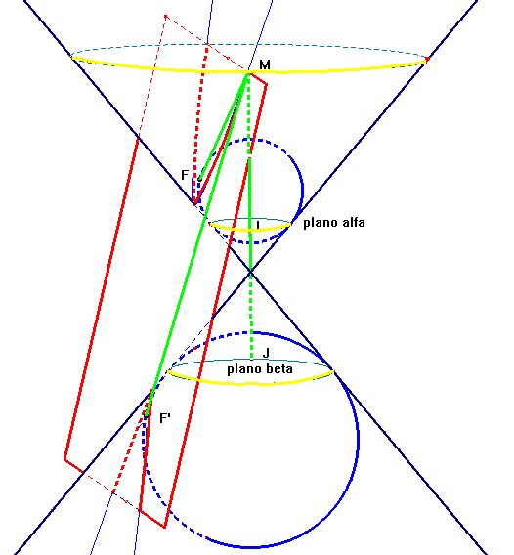

A justificativa será muito parecida com a utilizada na elipse.

TERCEIRA CÔNICA – PARÁBOLA
Vemos a seguir a figura que será explorada para a demonstração de que a curva resultante desse corte do cone é uma parábola no plano:
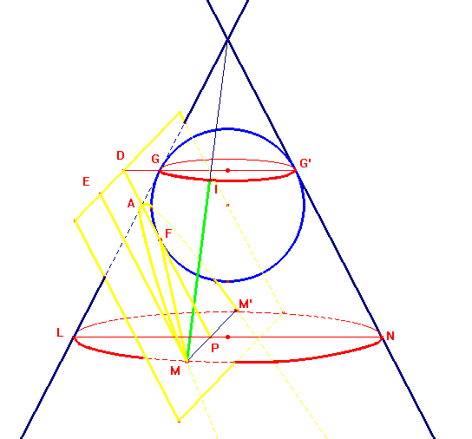

CONCLUSÕES
Este trabalho procura mostrar que a combinação de construções concretas com simulações computacionais oferece uma abordagem bem balanceada para o estudo das cônicas. Esperamos que as sugestões e os modelos propostos possam ser usados como material complementar para formação de professores e alunos além de servir como motivação adicional para integração e utilização de ferramentas computacionais no ensino.
Acreditamos que a opção por múltiplos enfoques tem maior probabilidade de despertar uma motivação legítima no aluno, além de tornar o estudo do tema em questão mais abrangente e aumentando a compreensão das definições e dos conceitos geométricos envolvidos neste estudo. Além disso, a construção de modelos usando Geometria Dinâmica permite o exame de uma ampla variedade de exemplos, favorecendo o estabelecimento de conjecturas razoáveis e mostrando caminhos a serem seguidos para a obtenção da necessária prova matemática dessas suposições.
Procuramos neste trabalho fornecer somente alguns exemplos e sugestões de atividades simples, passíveis de desenvolvimento em sala de aula.
No que diz respeito à formação continuada de professores, trabalhar e compreender uma conexão clara entre propriedades geométricas no plano e no espaço – o que propomos através de uma aplicação de Geometria Descritiva – permite uma melhor visualização e aprofundamento no que tange às características geométricas das cônicas.

REFERÊNCIAS

[1] F.I.C. (1954), Elementos de Geometria, F. Briguiet & Cia., Rio de Janeiro.

[2] GUIMARÃES, L.C., BELFORT, E. & BELLEMAIN, F. (2002), Geometry: Back to the Future?, Em: Proceedings of the Second International Conference on the
Teaching of Mathematics, Creta, J. Wiley & Sons Inc.

[3] HADAMARD, J. (1932), Leçons de Géométrie Elementaire, V.2, Librairie Armand Colin, Paris.
[4] HARTSHORNE, R. (2000), Geometry: Euclid and Beyond, Springer, Londres.
[5] LABORDE C. ET CAPPONI B., (1994). Cabri-géomètre constituant d’un milieu pour l’apprentissage de la notion de figure géométrique. Recherches en Didactique des Mathématiques vol 14, n°1.2 pp 165-210.
[6] de Villiers, Michael, (2007) Some pitfalls of dynamic geometry software Teaching & Learning Mathematics, No. 4, Feb, pp. 46-52, a journal of the Association of
Mathematics Education (AMESA). http://academic.sun.ac.za/mathed/AMESA/

[7] Goodstein, D. L. & Goodstein, R. (1996) Feynman’s Lost Lecture. Norton Ed., New York.

